Vielen Dank, dass du dir unsere Anschreiben-Vorlage heruntergeladen hast! Es handelt sich hierbei um einen Mustertext, den du, um ihn zu verwenden, individualisieren und inhaltlich anpassen solltest.

Lösche dazu diese Seite aus diesem Dokument und ergänze das Anschreiben mit deinen persönlichen Informationen. Die Seite kannst du ganz einfach löschen, indem du alle Inhalte auf dieser Seite markierst und die Entfernen-Taste („Entf“) drückst.

Wenn du dir beim Erstellen deines Anschreibens unsicher bist und inhaltliche Unterstützung brauchst, empfehlen wir dir den kostenlosen Bewerbungsgenerator von bewerbung2go. Dieser bietet dir einige Hilfestellungen und Designoptionen, mit denen du deine individuelle Bewerbung erstellen kannst.

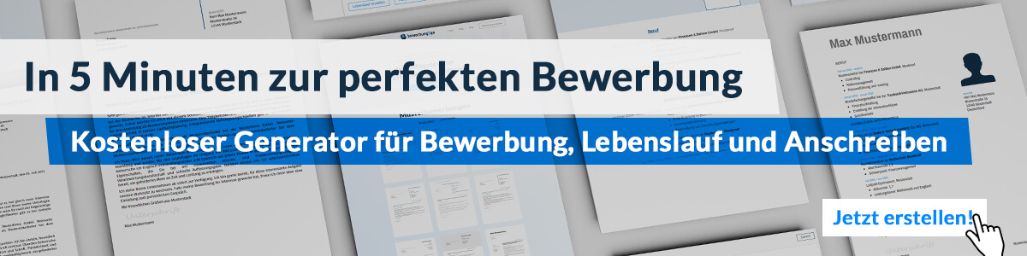
Hier entlang zum kostenlosen Bewerbungsgenerator von bewerbung2go
Arbeitgeber GmbH
Name Nachname
Straße 123
12345 Musterstadt
Musterstadt, 29.07.2026

Bewerbung als Antiquitätenhändler

Sehr geehrte Damen und Herren,

die Arbeit mit historischen Objekten und das Wissen um deren kunsthistorischen und materiellen Wert sind für mich seit Jahren eine große Leidenschaft. Mit meiner langjährigen Erfahrung im Handel und der Bewertung von Antiquitäten sowie meiner Expertise in der Kunstgeschichte sehe ich in Ihrer renommierten Galerie die ideale Möglichkeit, meine Kenntnisse und Begeisterung für wertvolle Antiquitäten einzubringen.

Während meiner bisherigen Tätigkeit im Antiquitätenhandel habe ich mich intensiv mit dem Ankauf, der Authentifizierung und dem Verkauf von Möbeln, Gemälden, Silberwaren und anderen Kunstobjekten aus verschiedenen Epochen befasst. Durch meine fundierte Ausbildung in Kunstgeschichte sowie meine praktische Erfahrung in der Bewertung von Antiquitäten habe ich ein sicheres Gespür für Qualität, Originalität und Marktwert entwickelt. Dabei arbeite ich eng mit Experten und Restauratoren zusammen, um den Zustand und den Wert der Objekte präzise einschätzen zu können.

Mein besonderes Interesse gilt dabei dem europäischen Kunsthandwerk des 18. und 19. Jahrhunderts sowie seltenen Sammlerstücken, die nicht nur eine materielle, sondern auch eine kulturelle Geschichte in sich tragen. Die intensive Beratung von Sammlern und Liebhabern ist für mich ein zentrales Element meiner Arbeit, um sicherzustellen, dass jeder Erwerb zu einem erfüllenden Erlebnis wird. Zudem habe ich Erfahrung im Aufbau von Auktionen und der Zusammenarbeit mit Auktionshäusern, um besondere Stücke bestmöglich zu vermarkten.

Mein Gespür für den Markt und die Bedürfnisse von Sammlern, kombiniert mit meiner Sorgfalt im Umgang mit historischen Objekten, machen mich sicher, dass ich einen wertvollen Beitrag zu Ihrem Antiquitätenhaus leisten kann. Gerne stehe ich Ihnen für ein persönliches Gespräch zur Verfügung, um meine Expertise und meine Vorstellungen für eine erfolgreiche Zusammenarbeit näher zu erläutern.

Mit freundlichen Grüßen
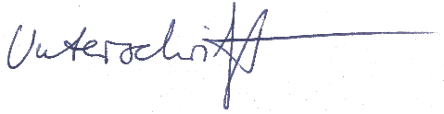

Lars Schmitt

